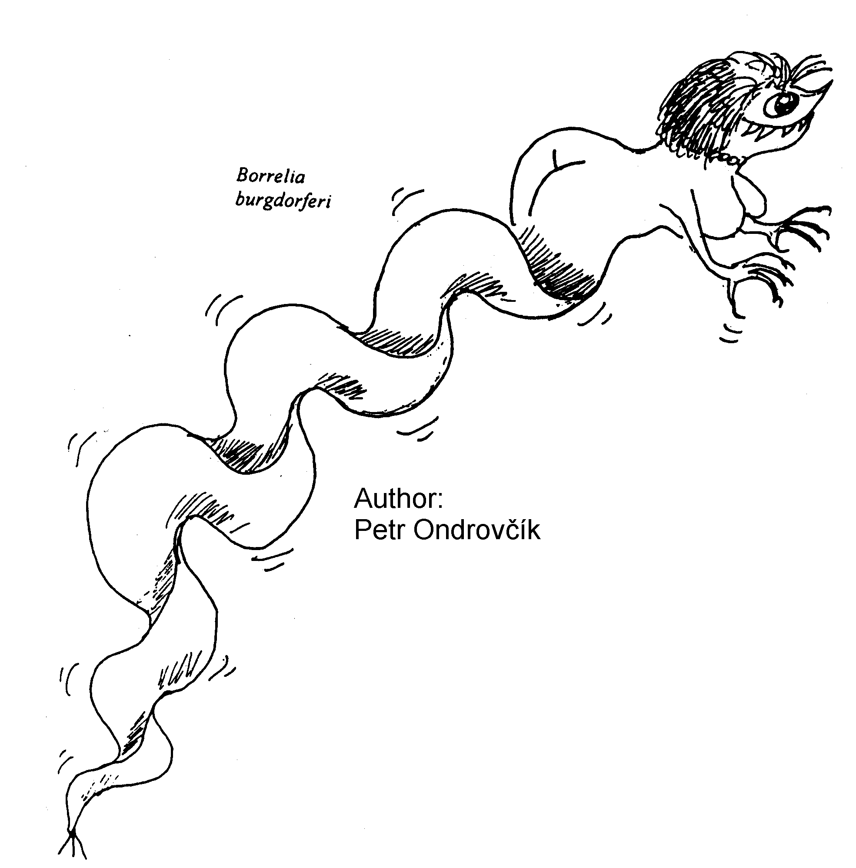
Téma P09: Diagnostika spirochetálních infekcí
K nastudování: Borrelia, Leptospira,Treponema (z učebnic, WWW atd.)
Z jarního semestru: Mikroskopie, PCR, průkazy antigenů a protilátek

Lymeská borrelióza
Společná tabulka pro úkoly 1, 2 a 3.
Písmeno pacienta | Krátký klinický popis  (1–3 slova charakterizující situaci) | ELISA (Úkol 1) |  |  |  | W. blotting (Ú2) |  | PCR  (Ú3)  (+/–) | Závěr:  konečná interpretace, dopor. případné léčby
Písmeno pacienta | Krátký klinický popis  (1–3 slova charakterizující situaci) | IgM |  | IgG |  | IgM  (+/–) | IgG  (+/–) | PCR  (Ú3)  (+/–) | Závěr:  konečná interpretace, dopor. případné léčby
Písmeno pacienta | Krátký klinický popis  (1–3 slova charakterizující situaci) | Abs. | (+/–) | Abs. | (+/–)
J
K
L
M
N

Úkol 1: Průkaz protilátek proti Borrelia garinii metodou ELISA
Odečtěte podle výkladu vyučujícího výsledek reakce u pacientů s podezřením na lymeskou borreliózu. Určujeme protilátky ve třídě IgG a IgM. V poli A1 (odpovídá důlku A1 v mikrotitrační destičce) naleznete hodnotu CAL (= v postatě cut-off; všechny hodnoty absorbance nad CAL jsou pozitivní, vše pod CAL budiž negativní). V polích B1 a C1 jsou kontroly. Pacienti označení písmeny J až N jsou v barevně označených polích.
Zapište hodnotu CAL, zkontrolujte, jestli negativní a pozitivní kontrola je v pořádku. Pak odečtěte a vyhodnoťte výsledky ELISA reakce pro pacienty No. J, K, L, M, N (ty nepište sem, použijte hlavní tabulku nahoře).
Hodnota CAL (důlek A1): |  | Hodnota absorbance K+ (důlek B1): |  | ❒ K+ je OK   K+ není OK | ←  zaškrtněte, co platí
IgM |  | Hodnota absorbance K– (důlek C1): |  | ❒ K– je OK   K– není OK | ←  zaškrtněte, co platí
Hodnota CAL  (důlek A1): |  | Hodnota absorbance K+ (důlek B1): |  | ❒ K+ je OK   K+ není OK | ←  zaškrtněte, co platí
IgG |  | Hodnota absorbance K– (důlek C1): |  | ❒ K– je OK   K– není OK | ←  zaškrtněte, co platí

Úkol 2: Průkaz protilátek proti Borrelia garinii pomocí Western blottu
U pacientů řešených v úkolu č. 1 se vzorky séra či likvoru testovaly také Western blottem. Odečtěte výsledky dle instrukcí. Pro odečtení reakce použijte kontrolní proužek. Diagnostické schéma je vždy stejné: ELISA je použita ke screeningu, Western blot ke konfirmaci jejích výsledků. Odečtěte Western blot u pacientů J až N a zapište výsledky do hlavní tabulky.

Úkol 3: Diagnostika Lymeské borreliózy pomocí PCR
Pomocí dané fotografie PCR produktu na agarózovém gelu zakreslete a zaznamenejte, který z testovaných vzorků je pozitivní. PCR diagnostika se prováděla s ohledem na závažnost anamnézy pouze u dvou z pěti řešených pacientů. Poté proveďte celkové zhodnocení všech tří úkolů a zapište závěr.

Syfilis

Úkol 4: Přímý průkaz syfilis.
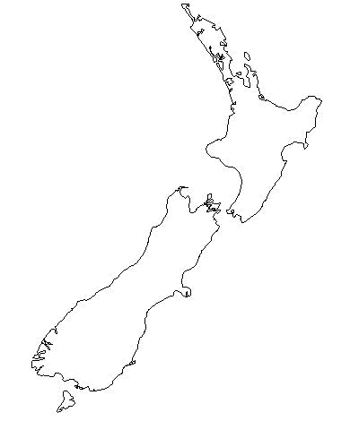
Přímý průkaz syfilis je možný pouze v případě zaslání vhodných vzorků do laboratoře. V některých stádiích nemoci však není k mání žádný vhodný vzorek pro tento účel.

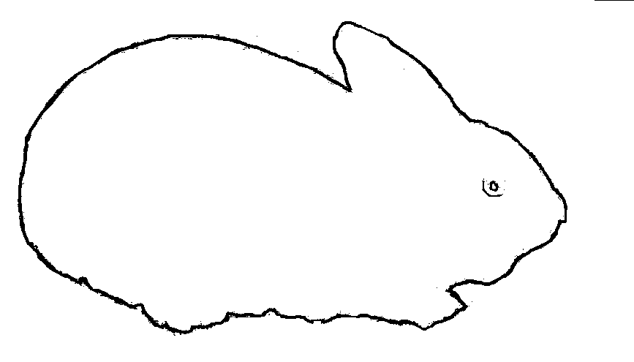
a) Rabbit infectivity test – RIT
Zapište název králíka používaného pro tento test.
(Je odvozen z tohoto souostroví: →→→→→→→→→→.)
Exudát z podezřelého vředu je zpravidla vyhodnocován zástinovou mikroskopií a očkován do králičích varlat. Testované zvíře začíná trpět orchitidou 10 dní po naočkování. Název králíka:

b) Mikroskopie v zástinu
Podívejte se na mikrofotografii treponemat ze zástinové mikroskopie, zakreslete princip zástinové mikroskopie a zaznamenejte výsledek svého pozorování.

c) Přímá imunofluorescence
Podívejte se na mikrofotografii treponemat získanou z fluorescenčního mikroskopu a zaznamenejte výsledek.
4b) princip | 4b) výsledek | 4c)
Původce syfilis, Treponema pallidum subsp. pallidum, NENÍ kultivovatelný organismus. Diagnostika závisí na stádiu nemoci.

Nepřímý průkaz syfilis
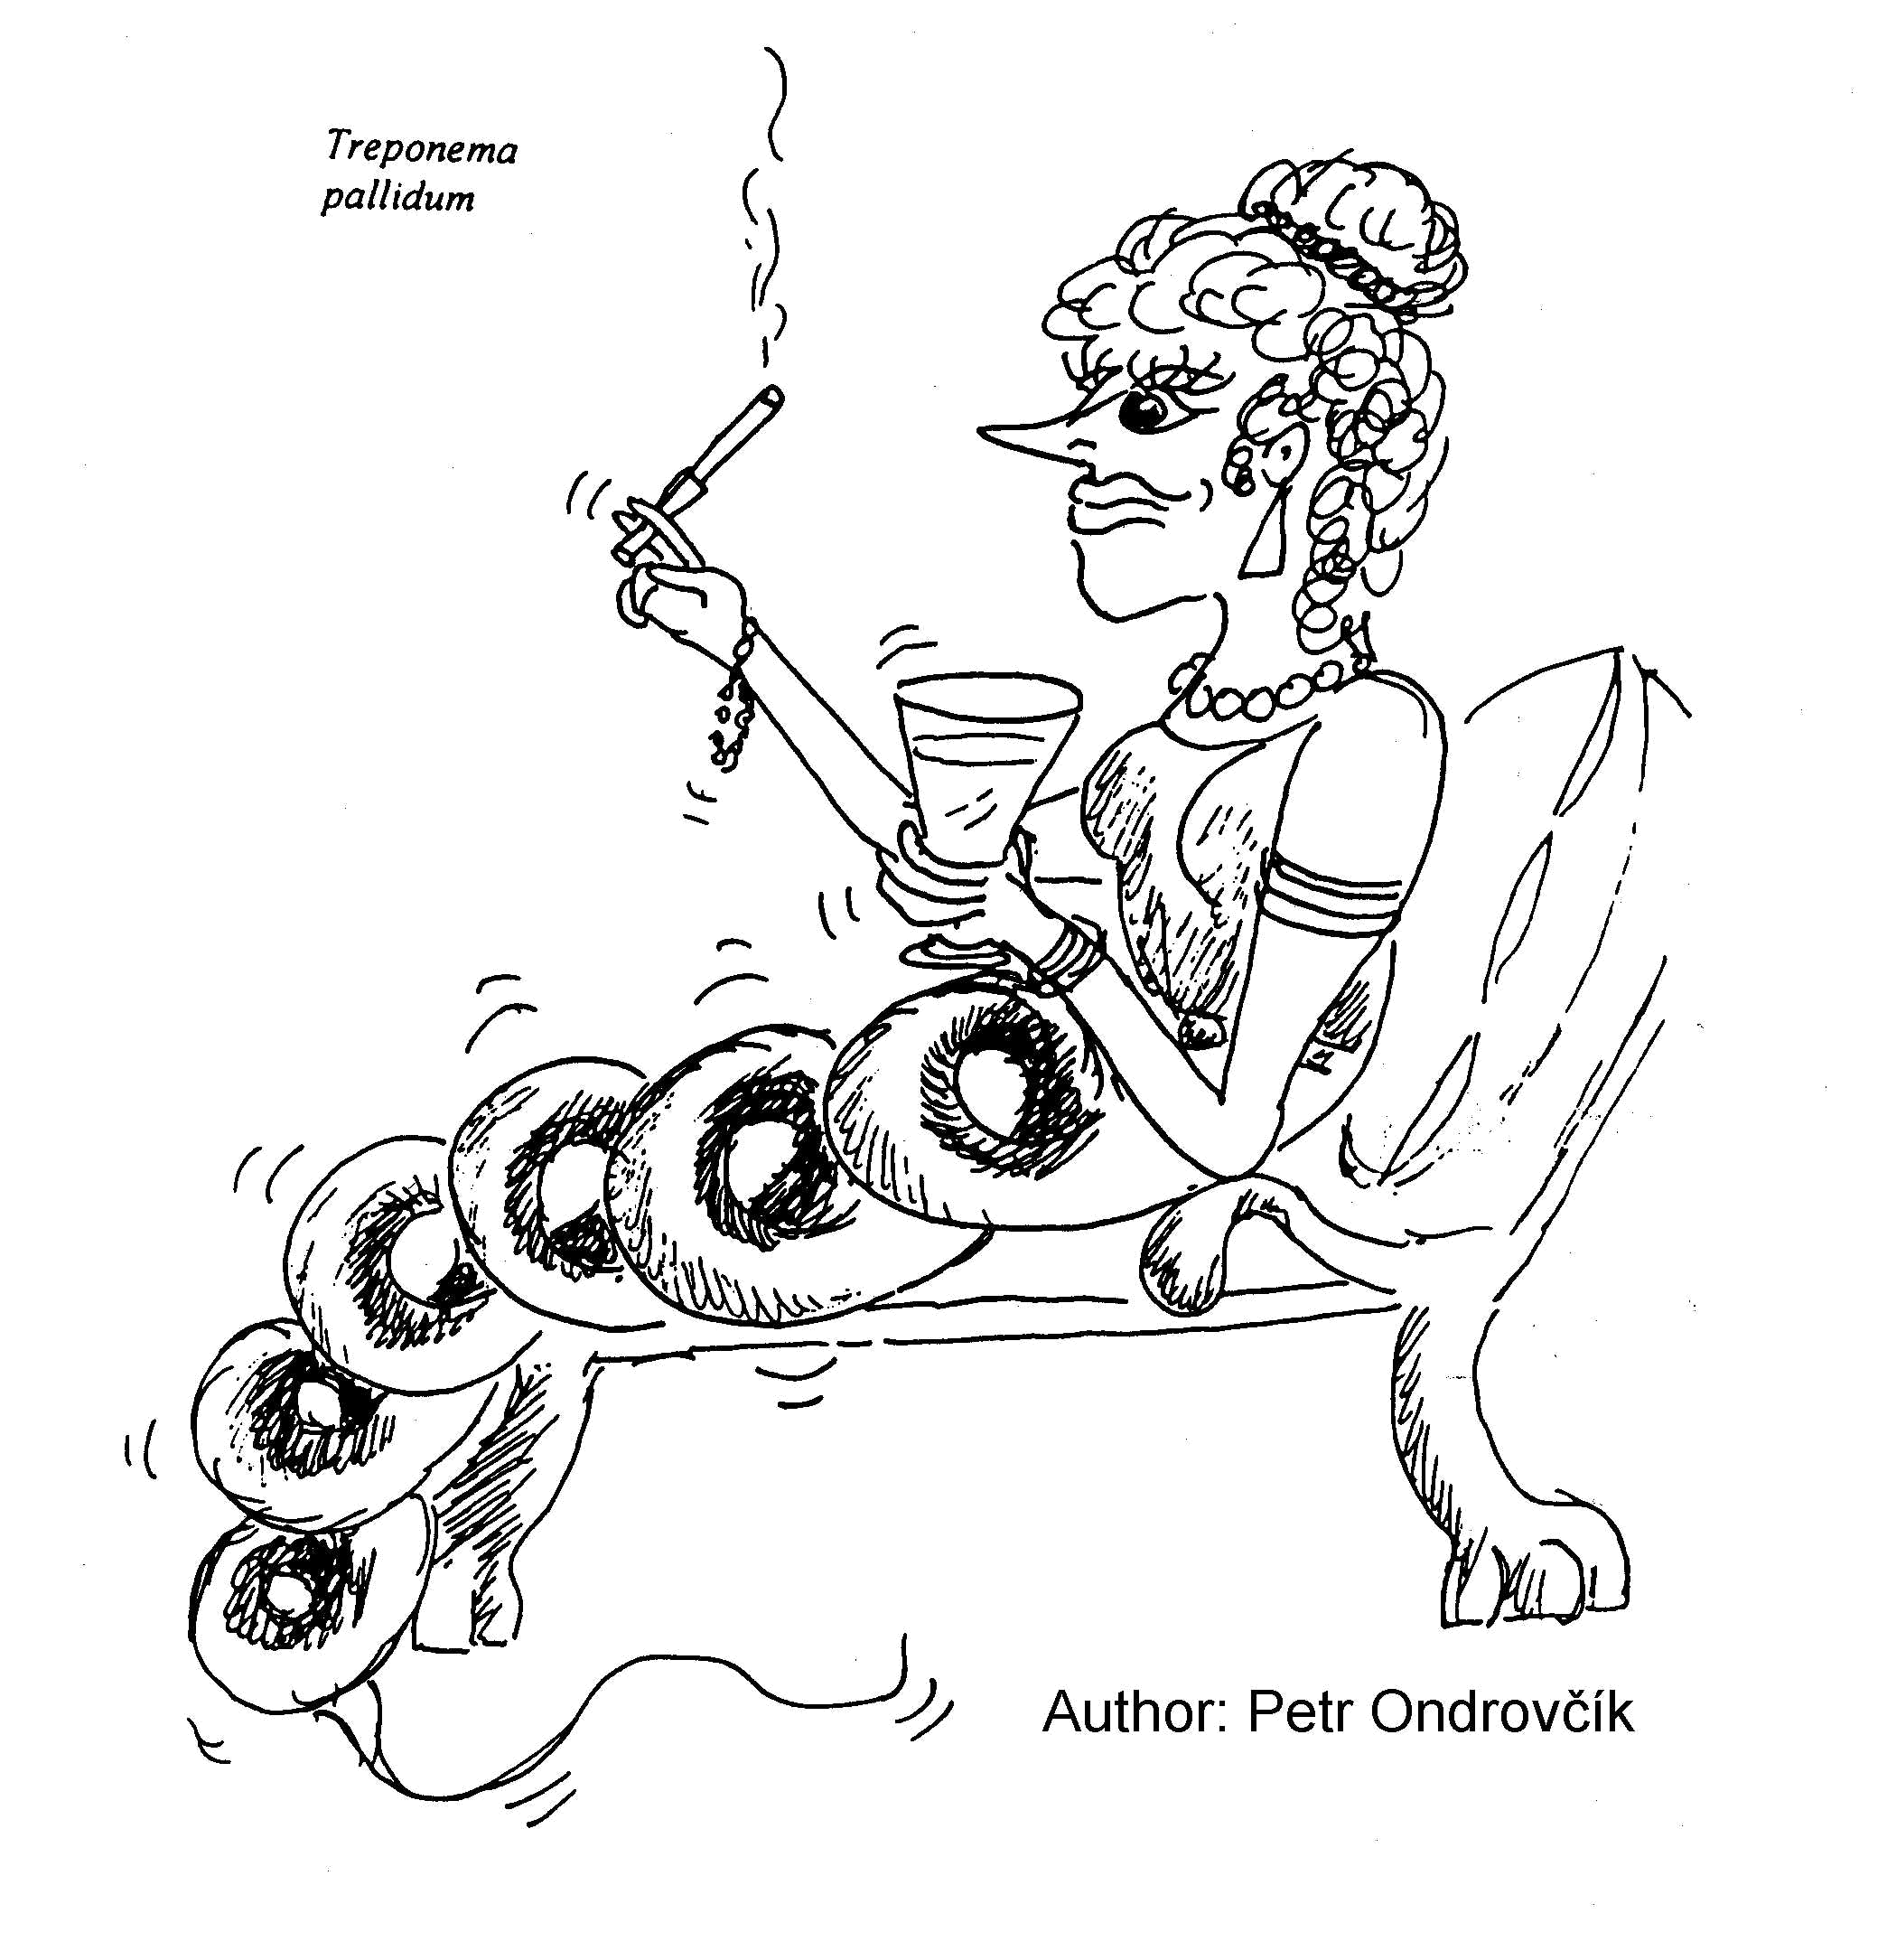
Společná tabulka pro úkoly 5 a 6.
Písmeno pacienta | Krátká  klinická  charakterizace případu | Úkol 5  screening |  | Úkol 6  konfirmace |  |  |  |  |  |  | Závěr:  konečná interpretace, doporučení případné léčby
Písmeno pacienta | Krátká  klinická  charakterizace případu | RRR | TPHA | FTA-ABS | ELISA |  |  |  | WB |  | Závěr:  konečná interpretace, doporučení případné léčby
 |  |  |  |  | IgM |  | IgG |  | IgM (+/–) | IgG (+/–) | Závěr:  konečná interpretace, doporučení případné léčby
 |  |  |  |  | Absor- bance | (+/–) | Absor- bance | (+/–) | IgM (+/–) | IgG (+/–) | Závěr:  konečná interpretace, doporučení případné léčby
A
B
C
D
E

Úkol 5: Screening syfilis – RRR a TPHA
Těhotné ženy a dárci krve jsou screeningově vyšetřováni rychlou reaginovou reakcí (RRR) a Treponema pallidum pasivní hemaglutinací (TPHA). Posuďte výsledky screeningu u předložené skupiny osob a stanovte, u koho je třeba ještě zajistit podrobnější, tzv. konfirmační (potvrzovací) vyšetření. Výsledky zapište přímo do tabulky.
RRR: pozitivní je vyvločkování. TPHA: pozitivní je tvorba aglutinátu. Více viz praktikum J07.

Úkol 6: Konfirmace syfilis – FTA-ABS, ELISA a Western blotting
Vyhodnoťte výsledky FTA-ABS, ELISA a western blottingu (WB) u pacientů se suspektní syfilis (viz předchozí úkol). Spočítejte cut-off a porovnejte s ním hodnoty pozitivní a negativní kontroly a výsledky pacientů.
V poli/důlku A1 je přítomen blank.
Hodnota cut off (C1 + D1) / 2 |  | Hodnota absorbance K– (pole/důlek B1): |  | ❒ K– je OK   K– není OK | ←  zaškrtněte, co platí
IgM |  | Hodnota absorbance K+ (pole/důlek E1): |  | ❒ K+ je OK   K+ není OK | ←  zaškrtněte, co platí
Hodnota cut off (C1 + D1) / 2 |  | Hodnota absorbance K– (pole/důlek B1): |  | ❒ K– je OK   K– není OK | ←  zaškrtněte, co platí
IgG |  | Hodnota absorbance K+ (pole/důlek E1): |  | ❒ K+ je OK   K+ není OK | ←  zaškrtněte, co platí

Leptospiróza
Úkol 7: Přímý průkaz Leptospira sp.
Podle daného obrázku popište a zakreslete morfologii leptospir kultivovaných na tekutém Korthoffově médiu po dva týdny. Pro test byla použita moč pacienta s podezřením na leptospirózu.
